Перший випуск монтажників санітарно-технічних систем і устаткування
05.03.2019
28 лютого 2019 року навчально-практичний центр з підготовки монтажників санітарно-технічних систем і устаткування, який діє на базі ДПТНЗ «Роменське ВПУ», здійснив перший випуск висококваліфікованих спеціалістів із професії «Монтажник санітарно-технічних систем і устаткування», «Електрогазозварник».
Швидко промайнуло 2 роки навчання, позаду уроки теорії та в/н, виробнича практика на підприємствах міста та району, і ось настав завершальний етап – державна кваліфікаційна атестація, під час якого учні продемонстрували глибокі теоретичні знання та високий рівень умінь і навичок із даних професій.
У ході захисту дипломних робіт учні представили свої дослідницькі роботи у вигляді доповідей. Найцікавішими та найактуальнішими виявились роботи Демченка Вадима «Технологія монтажу твердопаливного котла» та «Технологія дугового зварювання низьковуглецевих сталей», Кізима Олександра «Технологія монтажу водомірного вузла системи водопостачання» та «Технологія газового зварювання низьковуглецевих сталей» і Бовкуна Володимира «Технологія монтажу газового проточного водонагрівача» та «Технологія напівавтоматичного зварювання в середовищі вуглекислого газу». У своїх роботах вони ще раз довели, що затребуваність фахівців за даною професією на ринку праці велика і постійна, а випускники училища вже оволоділи навичками роботи на високоточному обладнанні та орієнтуються в новітніх технологіях монтажу санітарно-технічного обладнання й устаткування із застосуванням сучасних сантехнічних матеріалів та інструментів. Тому робітники із таким багажем знань і умінь із легкістю знайдуть їм застосування.
Бажаємо нашим учням професійного зростання та життєвого успіху!
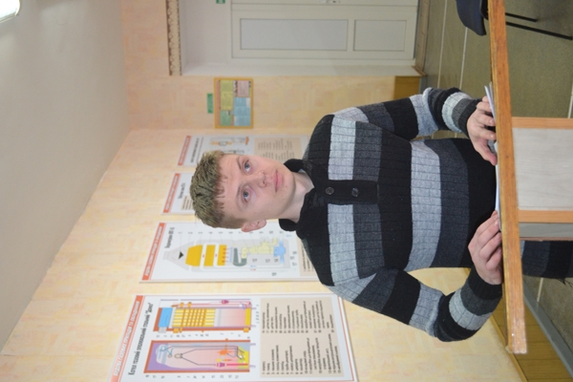
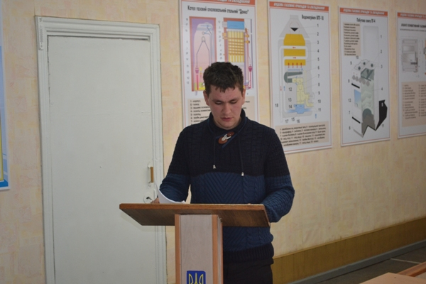
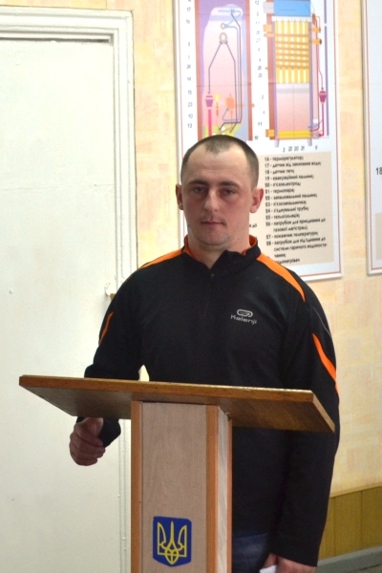
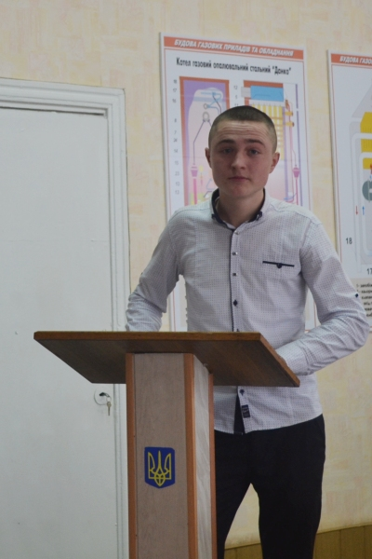
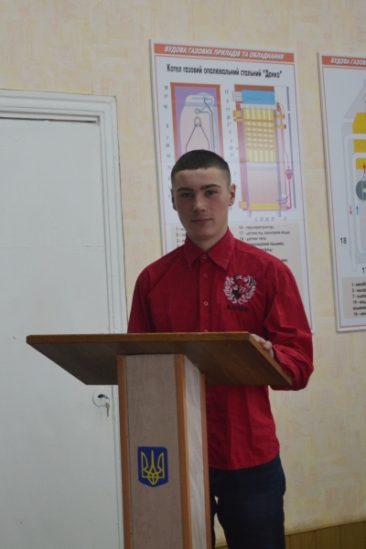
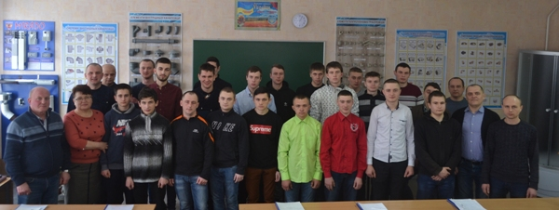
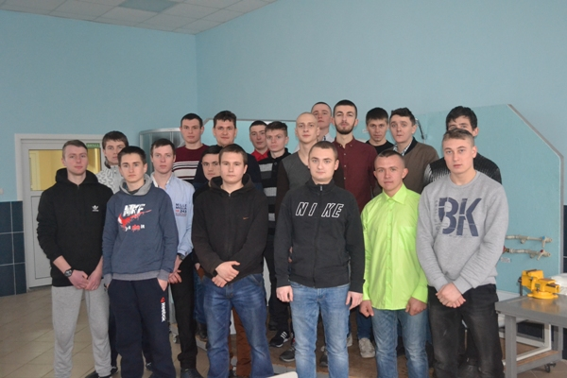
На фото: державна кваліфікаційна атестація в групі МС-2

«Спробуй себе у професії» - у Роменському ВПУ відбулися майстер-класи монтажників санітарно-технічних систем і устаткування
19.02.2019
Наближення навчання до реалій виробництва сприяє підготовці конкурентоспроможних кваліфікованих робітників, які швидко адаптуються до сучасних умов виробництва. Затребуваність фахівців за професією «Монтажник санітарно-технічних систем і устаткування» на ринку праці велика і постійна. Саме з метою підвищення професійної майстерності, популяризації сучасного сантехнічного обладнання та пристроїв у навчально-практичному центрі з підготовки монтажників санітарно-технічних систем і устаткування учнями групи МС-1 проведено майстер-класи. Такі заходи із використанням нових виробничих технологій і матеріалів стали ефективною формою передачі знань і умінь, обміну досвідом.
Саме учні групи АСЕ-1стали очевидцями роботи майбутніх фахівців за професією «Монтажник санітарно-технічних систем і устаткування», які ознайомили присутніх із високоточним обладнанням, що вимагає від спеціаліста зосередженості, точності у діях, акуратності та відповідальності при виконанні різних завдань.
Присутнім було запропоновано майстер-класи з тем:
- свердління отворів при виготовленні виробів;
- зварювання поліпропіленових труб;
- паяння труб із пластичних матеріалів;
- з`єднання метало пластикових трубна фітингах;
- різання металевої труби для виготовлення згонів;
- нарізання різі на сталевих трубах;
- групування біметалевих радіаторів.
Найбільшу зацікавленість виявляли учні під час демонстрації зварювання та паяння труб із пластичних матеріалів. Під час безпосереднього спілкування присутні мали можливість розширити обсяг знань про професію, дізнатися про нові технології та сантехнічні інструменти, пристрої та високоточне обладнання.
Окрім наочної демонстрації учні мали можливість переглянути й відеоматеріали про зварювання та паяння труб із пластичних матеріалів. Професійні поради та консультації щодо отримання додаткового професійного навчання, спектр послуг, які виконуються центром, надав майстер виробничого навчання Богомол С.О.
Кожен охочий міг спробувати себе у ролі монтажника санітарно-технічних систем і устаткування, взявши участь у майстер-класі та виконавши завдання на запропонованому обладнанні сучасними інструментами та матеріалами. Усі присутні отримали цікаву й корисну інформацію про професію, використання сучасних матеріалів та обладнання для виконання санітарно-технічних робіт, котра знадобиться їм у подальшому житті.
Підготовка відеоматеріалів за професією "Монтажник санітарно-технічних систем і устаткування" майстром виробничого навчання Богомолом С.О.
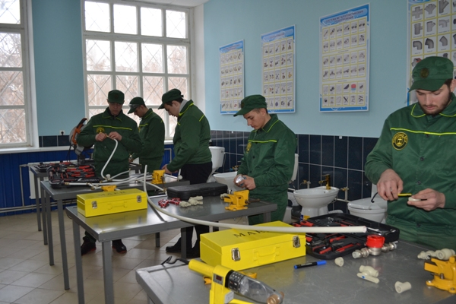
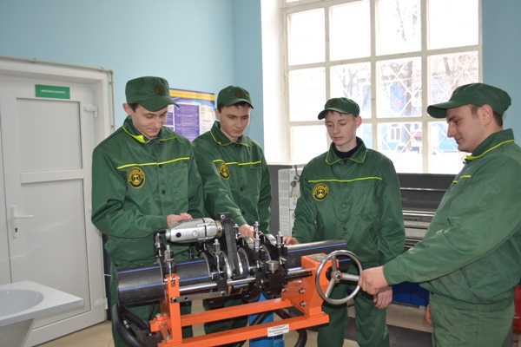
Підготовка обладнання, пристроїв, інструментів до показу майстер-класів
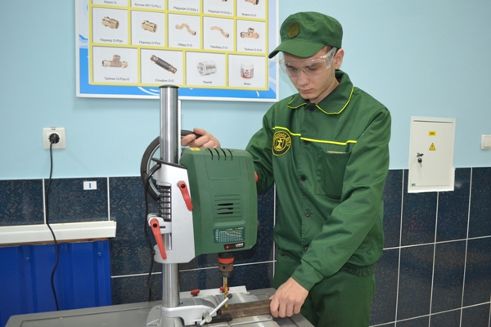
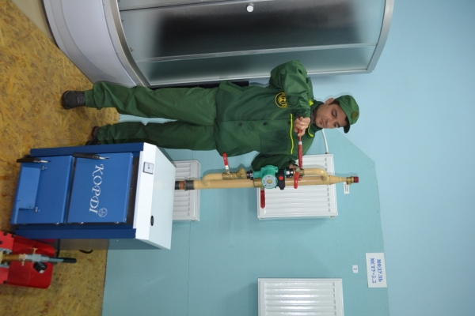
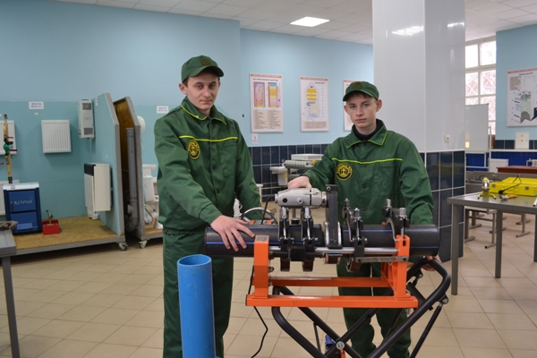
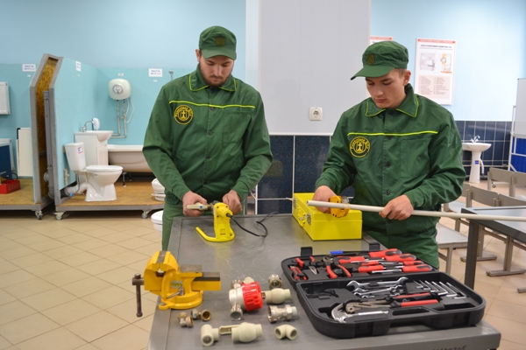
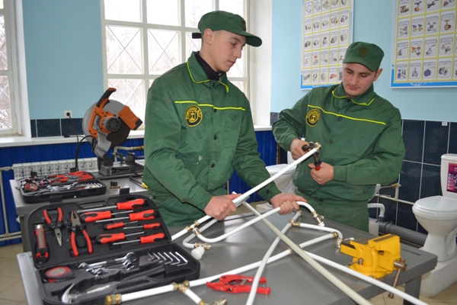
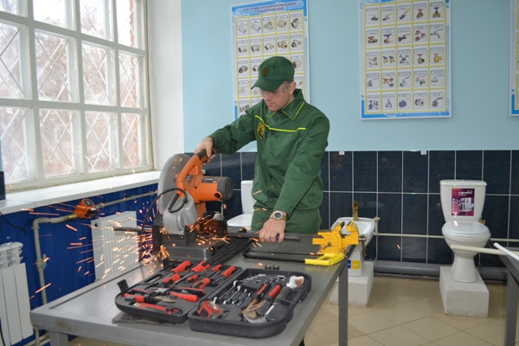
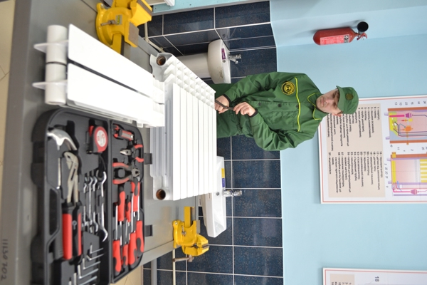
Відпрацювання прийомів виконання виробничих робіт учнями групи МС-1
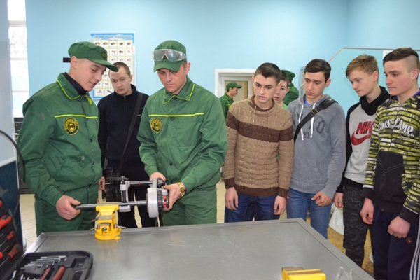
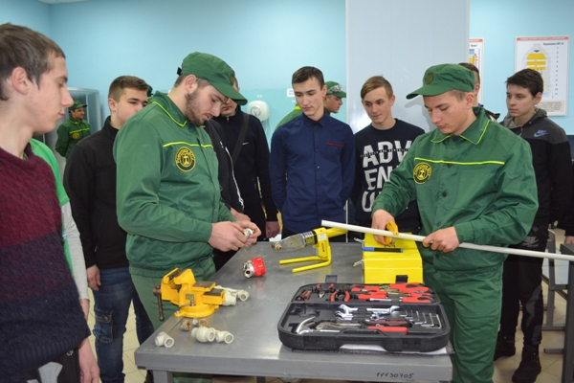
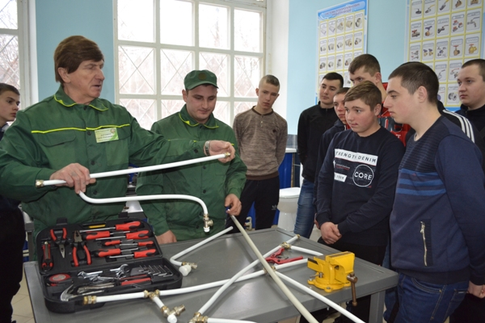
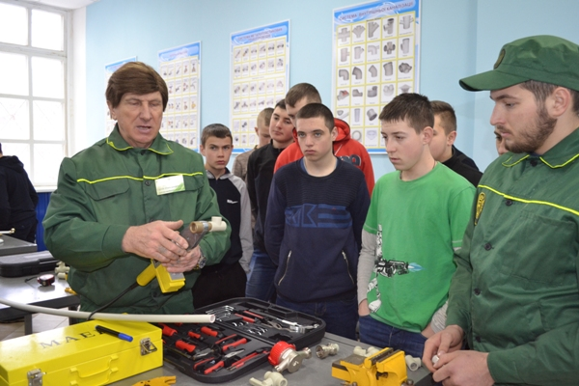
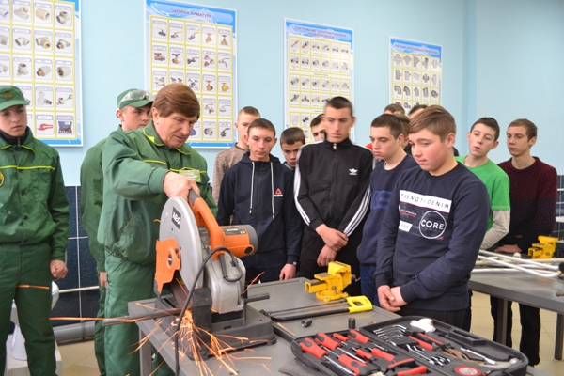
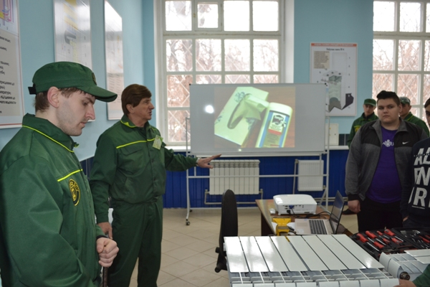
Демонстрація майстер-класів з показу: свердління отворів при виготовленні виробів; зварювання поліпропіленових труб; паяння труб із пластичних матеріалів; з`єднання метало пластикових трубна фітингах; різання металевої труби для виготовлення згонів; нарізання різі на сталевих трубах; групування біметалевих радіаторів

Подяки для кухарів училища від Роменської районної державної адміністрації та Роменської районної ради
12.10.2018
Впродовж десяти днів понад дві тисячі військовозобов’язаних відточували навички з територіальної оборони, які проходили у шести районах Сумщини. Від 27 вересня до 7 жовтня 2018 року проводилися навчання 152 окремого мотострілкового батальйону з територіальної оборони в м. Ромни. У зв’язку з цим ДПТНЗ «Роменське ВПУ» надало кухарів для приготування їжі для особового складу.
За сумлінну працю, національно-свідому громадську позицію та активну допомогу в забезпеченні харчуванням особового складу майстри виробничого навчання Конопленко І. В., Токар В. В., Степаненко Ю. М., Лаврик Р. М., Новікова Є. В. та Пархоменко І. І. отримали Подяками від голови Роменської районної державної адміністрації В. О. Білохи, голови Роменської районної ради Переварухи В. Я. та військового комісару Роменського ОМВК Дудінова О.М. Директор Роменського ВПУ Помаран П. І. отримав також Подяку за надану допомогу при проведенні навчань.
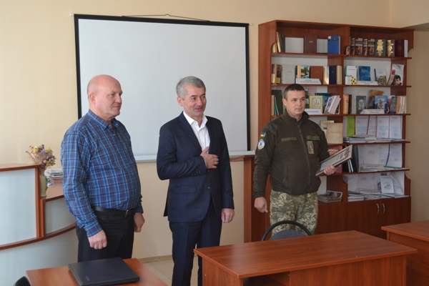
На фото: слова вдячності від голови Роменської районної державної адміністрації В. О. Білохи
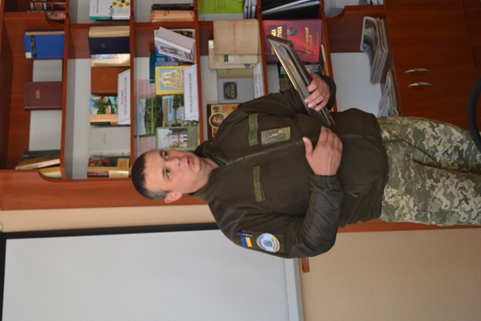
На фото: подяка від військових для кухарів Роменського ВПУ
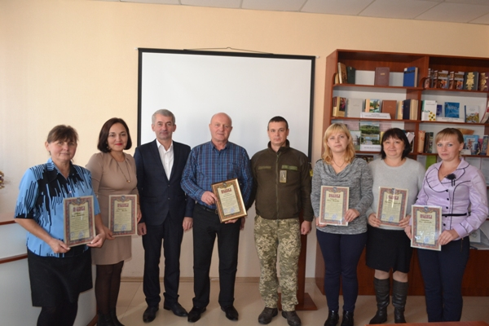
На фото: фото на згадку

Професія продавець для тих, хто любить спілкуватися
26.09.2018
Продавець – це кваліфікований консультант покупця, його добрий порадник. Нинішній працівник торгівлі – це ініціативна, самостійна в прийнятті рішень особистість, яка відзначається оперативністю, творчим підходом до вирішення всіх питань, пов`язаних із продажем товару та збільшенням товарообігу.
Учні групи ПП-2 проходять виробничу практику за професіями «Продавець продовольчих товарів, продавець непродовольчих товарів» 3 розряду у період із 4 вересня по 9 листопада на 23 підприємствах міста та району.
Під час проходження виробничої практики учні вдосконалюють свою професійну майстерність, набувають нових умінь та навичок. Роботодавці мають змогу спостерігати та оцінити професійний рівень майбутніх працівників торгівлі.
На робочому місці кожен продавець-практикант повинен вміти знаходити взаєморозуміння з покупцем, знати, як його завоювати, як донести справжню необхідність товару, як боротися із втомою і негативними емоціями та створювати ефективну рекламу своїх товарів та послуг, і в результаті – стати успішною людиною.
Учні під час виробничої практики вивчають асортимент товарів, класифікацію, характеристику, харчову цінність товарів, терміни зберігання; ознаки доброякісності товарів, види браку, відходів і порядок їх списання, порядок розрахунку із споживачами; правила зберігання товарів і терміни їх реалізації; правила експлуатації відповідних видів торгово-технологічного обладнання, виробничого інвентарю, інструменту, ваговимірювальних приладів і посуду. Також поглиблюють навички роботи з касовими апаратами і, що важливо, удосконалюють основи маркетингу, при цьому вчаться враховувати психологічні особливості обслуговування різних цільових груп покупців, встановлювати атмосферу довіри зі своїми клієнтами. Адже у будь-якій ситуації продавець повинен бути стриманим і терплячим, спілкуватися культурно, але ненав`язливо.
Фахівець із торговельної справи не залишиться без роботи, оскільки відкриваються нові магазини, і завжди є потреба у кваліфікованих працівниках.
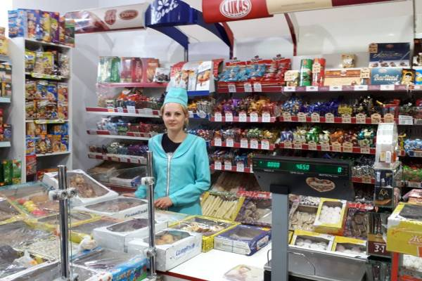
На фото: учениця групи ПП-2 Мошонкіна Діана за робочим місцем у магазині «Продукти»
.
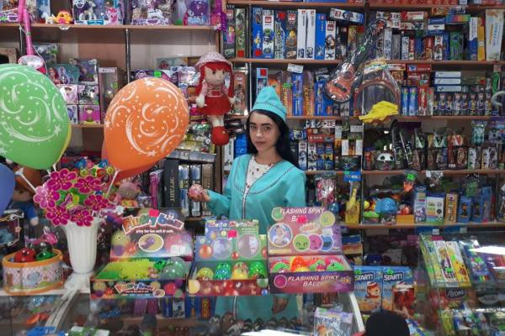
На фото: учениця групи ПП-2 Гумен Маргарита демонструє покупцям іграшки у магазині «Беббі»
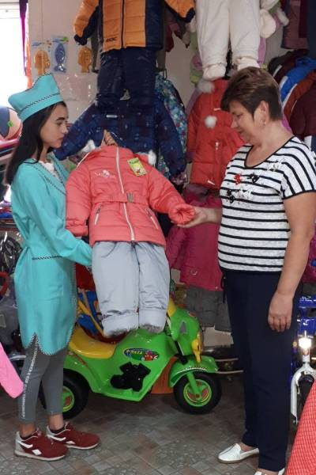
На фото: учениця групи ПП-2 Гумен Маргарита надає консультацію покупцю та демонструє дитячий одяг

Майстер-класи за професією «Монтажник санітарно-технічних систем і устаткування»
18.04.2018
Проведення майстер-класів із використанням нових виробничих технологій і матеріалів стало ефективною формою передачі знань і умінь, обміну досвідом.
У Роменському ВПУ 17.04.2018 року було проведено майстер-класи для майстрів виробничого навчання закладу та викладачів спеціальних дисциплін, основним завданням яких було поширення передового педагогічного досвіду та впровадження нових виробничих технологій за професією «Монтажник санітарно-технічних систем і устаткування».
Учні групи МС-1 (монтажник санітарно-технічних систем і устаткування) під час проведення майстер-класів демонстрували вміння працювати з новим сантехнічним обладнанням, матеріалами, супроводжуючи власні дії відповідними коментарями про види, призначення, правильне використання, правила безпеки праці при роботі. Усі технологічні прийоми чи їх елементи демонструвалися покроково з постійною акцентацією уваги на застосуванні сучасного обладнання.
Учнями було показано майстер-класи з паяння мідних труб, монтажу умивальників різних модифікацій, встановлення радіаторів опалення (сталевих, біметалевих), зварювання поліетиленової труби діаметром 125 мм за допомогою стикового зварювального апарату.
Під час безпосереднього спілкування присутні мали можливість розширити перелік знань про професію монтажника санітарно-технічних систем і устаткування, дізнатися про шлях, який довелося пройти майстрам, котрі користувалися простими сантехнічними інструментами, а нині - пристроями та високоточним обладнанням.
Кожен охочий міг спробувати себе у ролі монтажника санітарно-технічних систем і устаткування, взявши участь у майстер-класі та виконавши завдання на запропонованому обладнанні сучасними інструментами та матеріалами, щоб «відчути» матеріал та інструмент власноруч.
Майстер виробничого навчання групи Кревсун В.В., враховуючи побажання присутніх, рекомендував навчальні посібники, інтернет – сайти, перелік матеріалів із електронної бібліотеки навчального закладу про питання, які найбільше викликали інтерес.
При проведенні майстер-класів педагогічні працівники отримали цікаву й корисну інформацію про професію «Монтажника санітарно-технічних систем і устаткування», упровадження сучасних матеріалів та обладнання для виконання санітарно-технічних робіт, котра знадобиться їм у подальшій роботі.
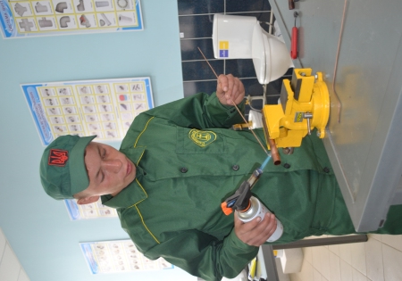
На фото: з’єднання мідної труби
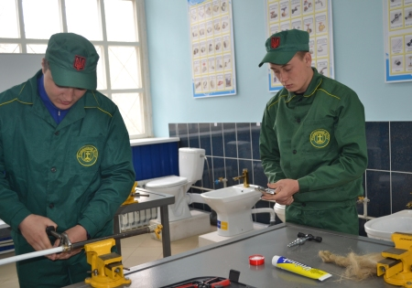
На фото: різьбове з’єднання металевої та металополімерної труби
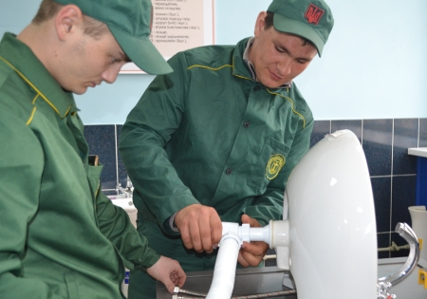
На фото: встановлення гідрозатвору умивальника
На фото: демонтаж та монтаж водяного лічильника
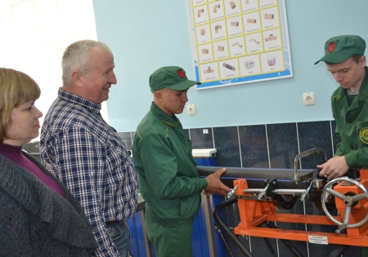
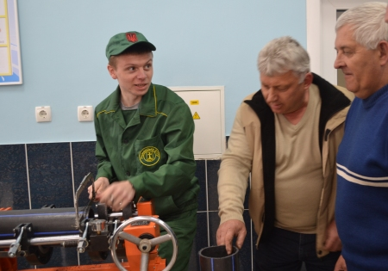
На фото: підготовка полімерної труби до зварювання
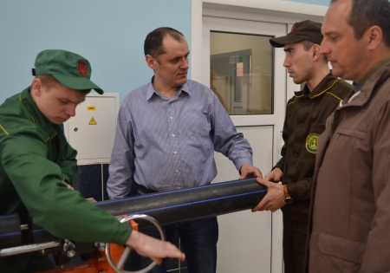
На фото: фіксація полімерної труби в зварювальному апараті
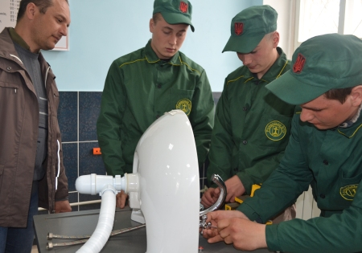
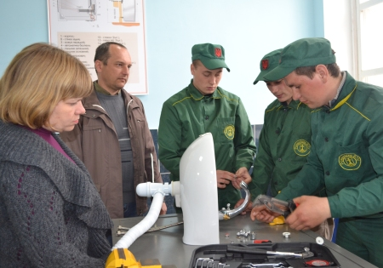
На фото: встановлення водорозбірної арматури
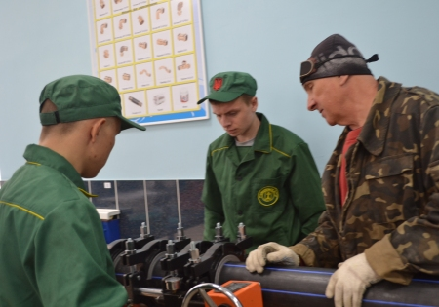
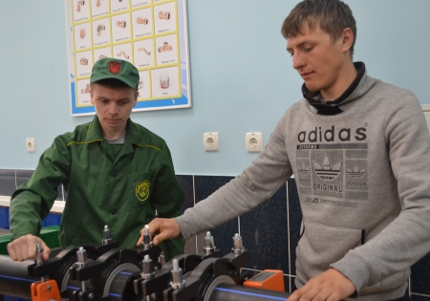
На фото: перевірка зварного з’єднання полімерної труби

Професії «Слюсар з ремонту автомобілів», «Електрогазозварник» - одні з найпопулярніших серед чоловічих професій.
15.03.2014
З метою розвитку творчої ініціативи та ділової активності учнів, формування інтересу до обраної професії, розуміння необхідності та престижності робітничих професій, з 11 по 14 березня 2014 року в училищі пройшов тиждень професій: «Слюсар з ремонту автомобілів», «Електрогазозварник». Тиждень був насичений різноманітними заходами, а саме: виставка учнівських стіннівок з професій на тему «Моя професія - професія майбутнього», «Сучасні технології виробничого процесу» та «Історія розвитку зварювання, автомобілебудування»; засідання круглого столу «Сучасність – крок у майбутнє»; майстер-клас за професією електрогазозварник; загальноучилищний конкурс професійної майстерності за професією «Слюсар з ремонту автомобілів», перегляд відеофільмів.
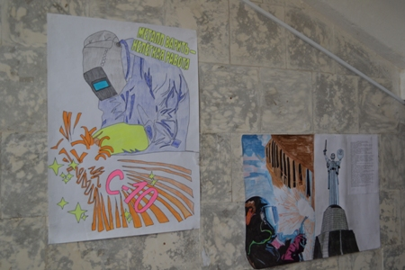
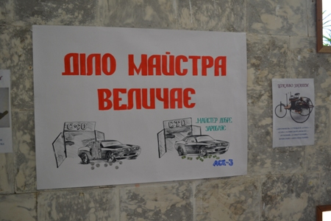
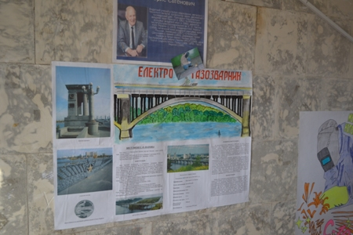
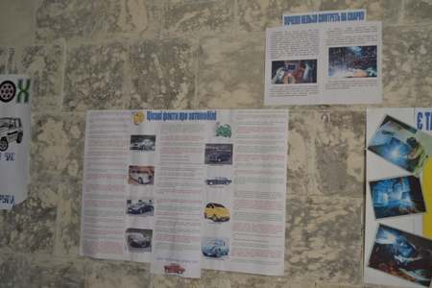
Конкурсні стіннівки надали повну інформацію про новинки та перспективи професій.
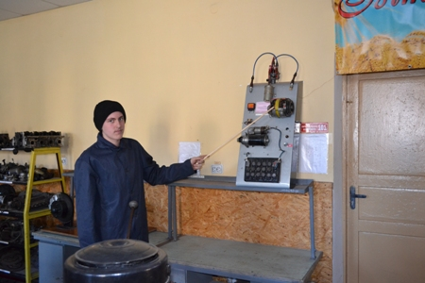
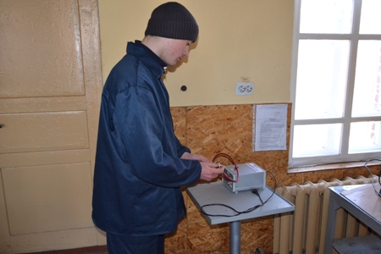
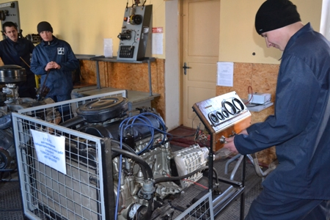
Презентація експонатів, творчих робіт унів у лабораторії будови автомобілів.
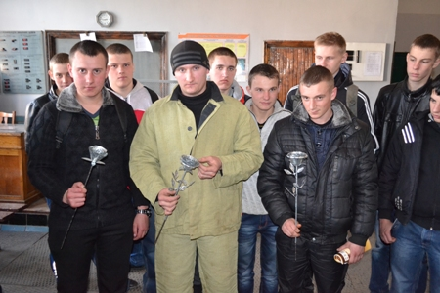
Зварювання - це мистецтво, втілене в життя.
Кульмінацією тижня став конкурс професійної майстерності серед учнів, який проходив у два етапи. На першому етапі учасники конкурсу виконували теоретичне завдання, на другому етапі - практичне. У змаганні взяли участь 6 учнів групи АСЕ-3. Метою конкурсу є перевірка якості засвоєння теоретичного матеріалу учнями та залучення їх до активної навчально-виробничої праці, перевірка практичних навичок, а також виховання поваги до обраної професії та сприяння адаптації учнів до умов реального робочого місця.
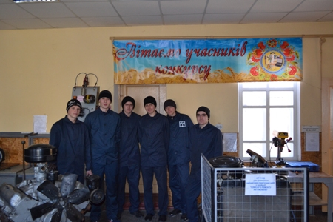
Конкурс професійної майстерності за професією "Слюсар з ремонту автомобілів" - це копітка праця, самовдосконалення, перспектива розвитку.
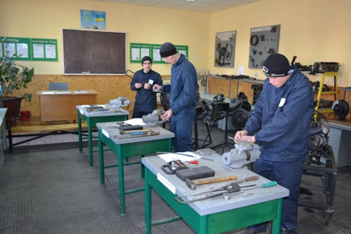
Творчий підхід до виконання завдання - запорука успіху слюсаря.
ІІІ призове місце отримав Черниш Дмитро, ІІ місце виборов Чмура Юрій. Батурін Станіслав зайняв почесне І місце і буде приймати участь в обласному конкурсі професійної майстерності з професії «Слюсар з ремонту автомобілів».
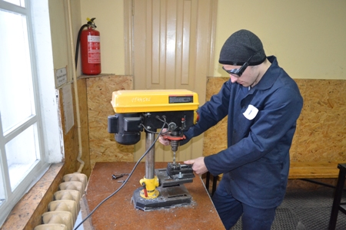
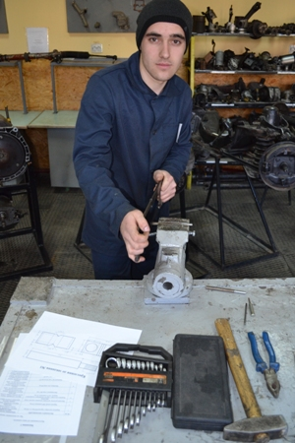
І місце, зайняте Станіславом Батуріним, - результат поєднання бажання, тврчості та наполегливого навчання.
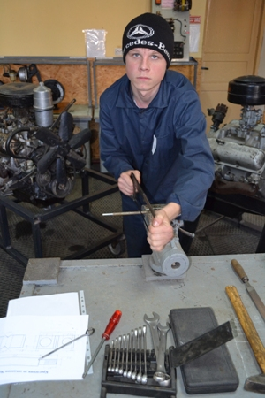
Чмура Юрій, виборовши ІІ місце, довів, що успіх приходить до тих, хто цілеспрямовано до нього крокує.
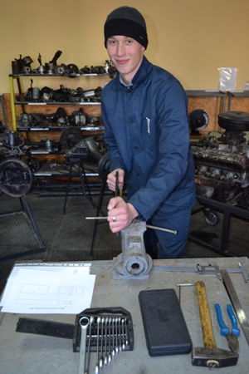
Вдосконалюватись і розвиватись - девіз Черниша Дмитра, який зайняв ІІІ місце.
Учні з великим задоволенням брали участь у проведенні всіх запланованих заходів, підтверджуючи цим, що вони цілком обдумано та цілеспрямовано обрали дану професію.
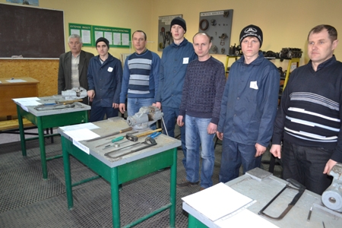
Фото на згадку. Переможці конкурсу та члени журі.
Сьогодні учні обрали професію слюсаря з ремонту автомобілів, електрогазозварника, а завтра - вона створить їхнє майбутнє.

Школа педагогічної майстерності
23.12.2013
Особливе місце в удосконаленні навчально-виховного процесу і підвищення педагогічної майстерності викладачів і майстрів виробничого навчання займають відкриті уроки, які допомагають на конкретних прикладах показати, які методи, прийоми і педагогічні засоби доцільно використовувати при вивченні більш складних тем програми. Під час відкритого уроку майстер має можливість показати, як краще, з мінімальними затратами часу, організувати продуктивне використання технічних засобів навчання та досягти максимального засвоєння учнями відповідного матеріалу.
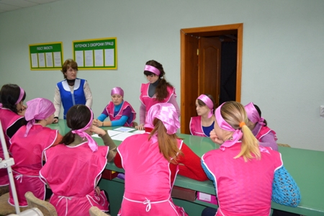
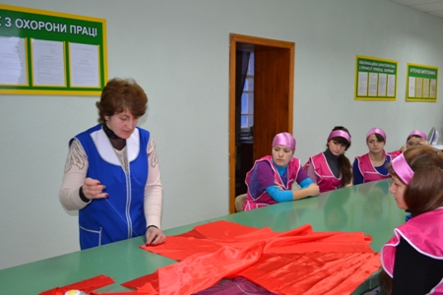
19 грудня, з метою навчити учнів підготовляти виріб до примірки, закріпити уміння по організації робочого місця, вдосконалити прийоми по зметуванню бічних та плечових швів, сформувати навички по вметуванню рукавів та виховати відповідальне ставлення до роботи, обладнання та матеріалів, досвідченим майстром виробничого навчання Гречаник Марією Іванівною з учнями групи КЗ-2 був проведений відкритий урок на тему: «Організація робочого місця. Охорона праці. Ознайомлення з моделлю виробу, технічними умовами на виготовлення халата. Підготовка виробу до примірки».
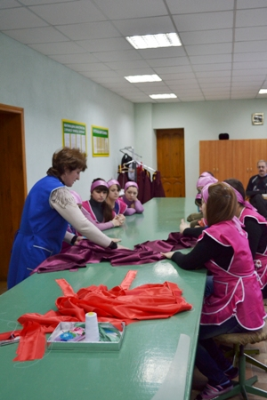
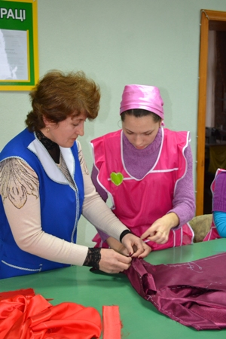
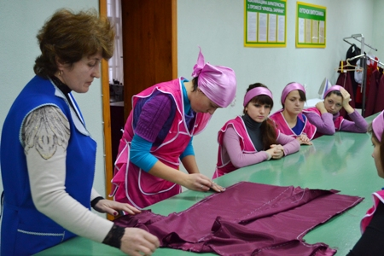
На фото: майстер виробничого навчання Гречаник Марія Іванівна ділиться своєю професійною майстерністю з учнями
Даний урок став яскравим прикладом справжньої школи педагогічної майстерності, на якому було продемонстровано і ще раз проаналізовано систему роботи майстра, його методику проведення поточного інструктажу, під час якого учні повторили та закріпили вивчений матеріал, організацію самостійної роботи учнів та активацію їхньої роботи вподовж уроку, використання роздаткового матеріалу та новітніх технологій навчання.
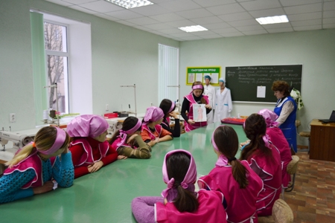
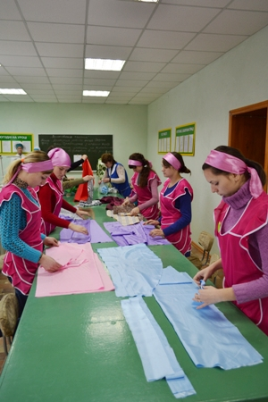
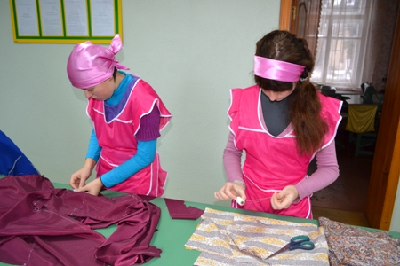
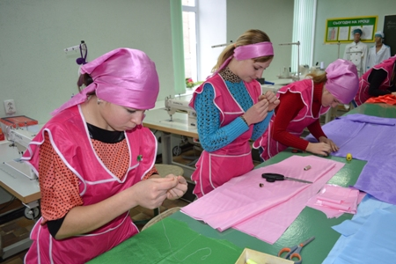
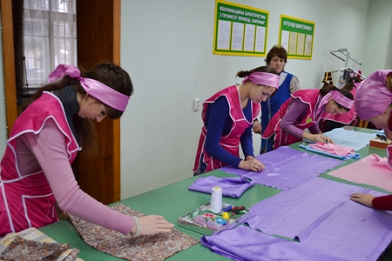
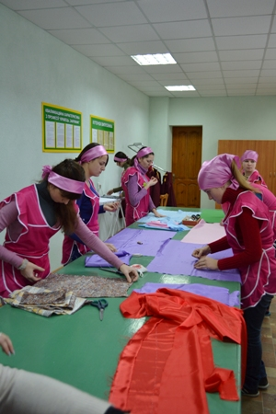
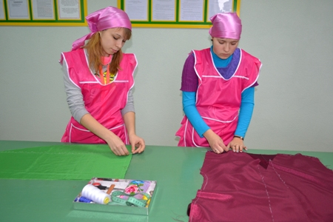
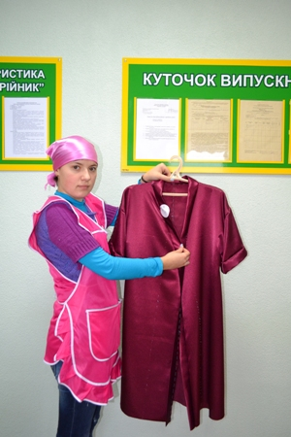
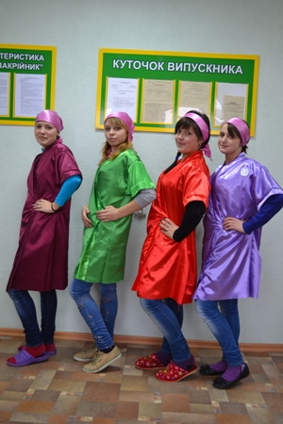
На фото: учні з великою цікавістю переймають досвід, вміння та навички під час відкритого уроку
Досвід наших майстрів виробничого навчання є невичерпним джерелом живлення педагогічної майстерності і таланту, вагомим внеском у розвиток інноваційних методів і прийомів ефективного навчання молоді.

Вибір спеціальності - важливий крок у житті
11.12.2013
Будівництво – є провідною самостійною галуззю народного господарства, яке передбачає створення нових об’єктів, реконструкцію, ремонт і реставрацію будівель і споруд, а також є однією з важливих областей творчої діяльності людини.
Будівельна галузь в останні роки демонструє досить інтенсивні темпи зростання. Сучасний технік-будівельник має вільно орієнтуватися в нових технологіях виробництва, галузях їх застосування, сприяти комплексному й оптимальному використанню сировини, знати технологічні прийоми їх виконання.
Саме такі знання здобувають учні в ДПТНЗ «Роменське ВПУ», навчаючись за спеціальністю «Будівництво та експлуатація будівель і споруд», яка базується на сучасних досягненнях науки і технологіях будівництва.
У 2003 році відбувся перший випуск молодших спеціалістів. З того часу підготовлено понад 180 фахівців за кваліфікацією «технік-будівельник», які успішно захистили дипломні проекти та працюють на підприємствах міста та за його межами.
Для оволодіння фахом молодшого спеціаліста необхідним є високий рівень знань з математики, фізики, хімії, креслення, які учні успішно здобувають завдяки професійному педагогічному колективу навчального закладу.
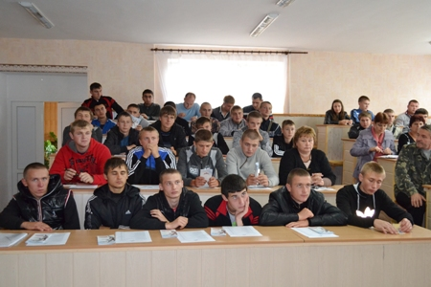
На фото: учні, які навчаються за спеціальністю «Будівництво та експлуатація будівель і споруд»
Роменське ВПУ має відповідну матеріально-технічну базу, яка відповідає освітньо-професійним програмам підготовки спеціалістів і дає можливість розкрити індивідуальні творчі здібності учнів, уміння вирішувати нестандартні завдання, самовдосконалюватися, самостійно орієнтуватися в нових ситуаціях.
Спеціальність «Будівництво та експлуатація будівель і споруд» потребує емоційної стійкості, цілеспрямованості, самостійності, гнучкості мислення, уміння зосереджуватися, високого рівня самоконтролю, бажання творити прекрасне. Свій творчий потенціал учні вдосконалюють, займаючись в гуртках технічної творчості, відвідуючи факультативні заняття, беручи участь у практичних конкурсах, олімпіадах, різноманітних тренінгах, практикумах тощо.
Для активізації навчально-пізнавальної діяльності учнів використовуються сучасні технічні засоби навчання, які дають можливість оволодіти та вдосконалити знання з дисциплін, дізнатися про сучасні будівельні матеріали, високопродуктивні машини та механізми, нові технології і форми організації праці. Ці знання допомагають під час виконання звітів з практик, курсових, дипломних проектів.
Сучасний молодший спеціаліст готується для виробничо-технологічної діяльності в будівельних організаціях і підрозділах на посадах техніка-будівельника, техніка з підготовки виробництва, техніка-доглядача, техніка-проектувальника.

Зробіть крок у своє майбутнє - оберіть спеціальність «Будівництво та експлуатація будівель і споруд»!

Будівельники не знають простою
03.01.2012
Під час зимових канікул учні та працівники відділення «Будівництво та експлуатація будівель і споруд» здійснюють ремонтні роботи в навчальному корпусі. Проводиться заміна плитки на підлозі 2-го поверху. А для відділення «Комп’ютерні технології» добудовано препараторську кімнату та кабінет.
Ремонтні роботи
